12.4 分式方程
- 学习目标：
1.理解分式方程的概念及意义.
2.了解解分式方程的基本思路和解法.
3.理解解分式方程时可能无解的原因,并掌握解分式方程的验根方法
- 定向自学：（请认真阅读课本P150-151，合上课本，独立完成以下内容。）
小红家到学校的路程为38 km.小红从家去学校总是先乘公共汽车,下车后再步行2 km,才能到学校,路途所用时间是1 h.已知公共汽车的速度是小红步行速度的9倍,求小红步行的速度.
(1)上述问题中有哪些等量关系?
(2)根据你所发现的等量关系,设未知数并列出方程.
(3)如果设小红步行的时间为x h,又应该怎么列方程?
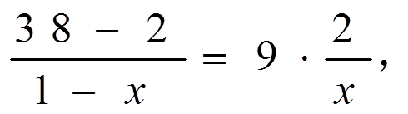
思考：
1、方程 与以前所学的整式方程有何不同？

2、什么叫分式方程和分式方程的解？
分式方程：
分式方程的解：

解分式方程的基本思路是将分式方程转化为整式方程,具体做法是“去分母”,即方程两边乘最简公分母,这是解分式方程的一般方法.
解方程：（1）
（2）

观察与思考
下面是小华解分式方程

解:方程两边同乘x-1,得 x+1=-(x-3)+(x-1),
解这个整式方程,得 x=1.
你认为x=1是方程的解吗？为什么？

结论：在解分式方程时，首先是通过 将分式方程转化为整式方程，并解这个整式方程，然后要将整式方程的根代入 中检验.
当分母的值 时，这个整式方程的根就是 ;
当分母的值 时，分式方程 ，我们把这样的根叫做 .
例2：解方程$\frac{2}{x+2}-\frac{2-x}{2+x}$=$3$

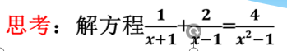

三、请同学们21:00---21:30准时登录新教学检测自己学习的效果，加油！

